ZENITH PILOT TYPE 20 ADVENTURE

Zenith Pilot Type 20 Adventure将十足的都市外型同无与伦比的多功能相结合。Pilot Type 20 Adventure表现出可靠、舒适和坚固，另有计时码表版本 Pilot Type 20 Chronograph Adventure可供选择。清晰易读的Pilot商标，适合追求刺激和时髦的都市人士，另有两条可完全替换的表带可供选择，Zenith Pilot系列在各种场合均能大放异彩。

同Zenith为航空史早年开发的机载仪表一脉相承，Pilot Type 20 Chronograph Adventure由一枚自动El Primero导柱轮计时码表机芯提供动力。Pilot Type 20 Adventure也不甘示弱，搭载了一枚Zenith Elite 679自动机芯，确保走时完全可靠，动力储备达50小时，为最严峻的情况提供超持久续航。

这些21世纪必备品从早期航空仪器中汲取灵感，配备易调节宽大棘轮表冠，Pilot Type 20 Adventure采用45毫米青铜表壳。钛金属表壳底盖上装饰有ZENITH飞行仪表的标志，作为向它们敢为天下先的开拓精神致敬，这些都市必备品新猷采用粒面卡其绿色表盘，配备完全由Super-LumiNova®荧光涂料制成的超大阿拉伯数字时标。

让Pilot Type 20 Adventurer成为终极配饰的是，这些具有凌云壮志的飞行时计具有迷彩帆布表带和柔和的卡其色矩阵小牛皮皮带可供选择，两者都带有保护性橡胶衬里和钛金属扣针表扣。

ZENITH: 瑞士制表业的未来
自1865年以来，Zenith始终本着真实、大胆和热忱的宗旨，积极推动卓越、精准和创新。高瞻远瞩的制表师Georges Favre-Jacot先生在瑞士力洛克创立Zenith之后不久，就获得了精密时计认证，并在短短一个半世纪的时间内荣获2333个精密时计奖项，创造了无与伦比的纪录。该表厂以其1969 El Primero传奇机芯而闻名，短时测量精确度接近1/10秒，自此开发出600多款机芯。今天，Zenith在测时方面又出新猷，其中包括测时精确到1/100秒Defy El Primero 21机芯； 还有21st century Defy Lab则是世界上最精确的腕表，开辟机械表的全新格局。Zenith重拳出击，以傲人的创新传统、敢为天下先的思维，积极书写自己以及瑞士制表业的未来。

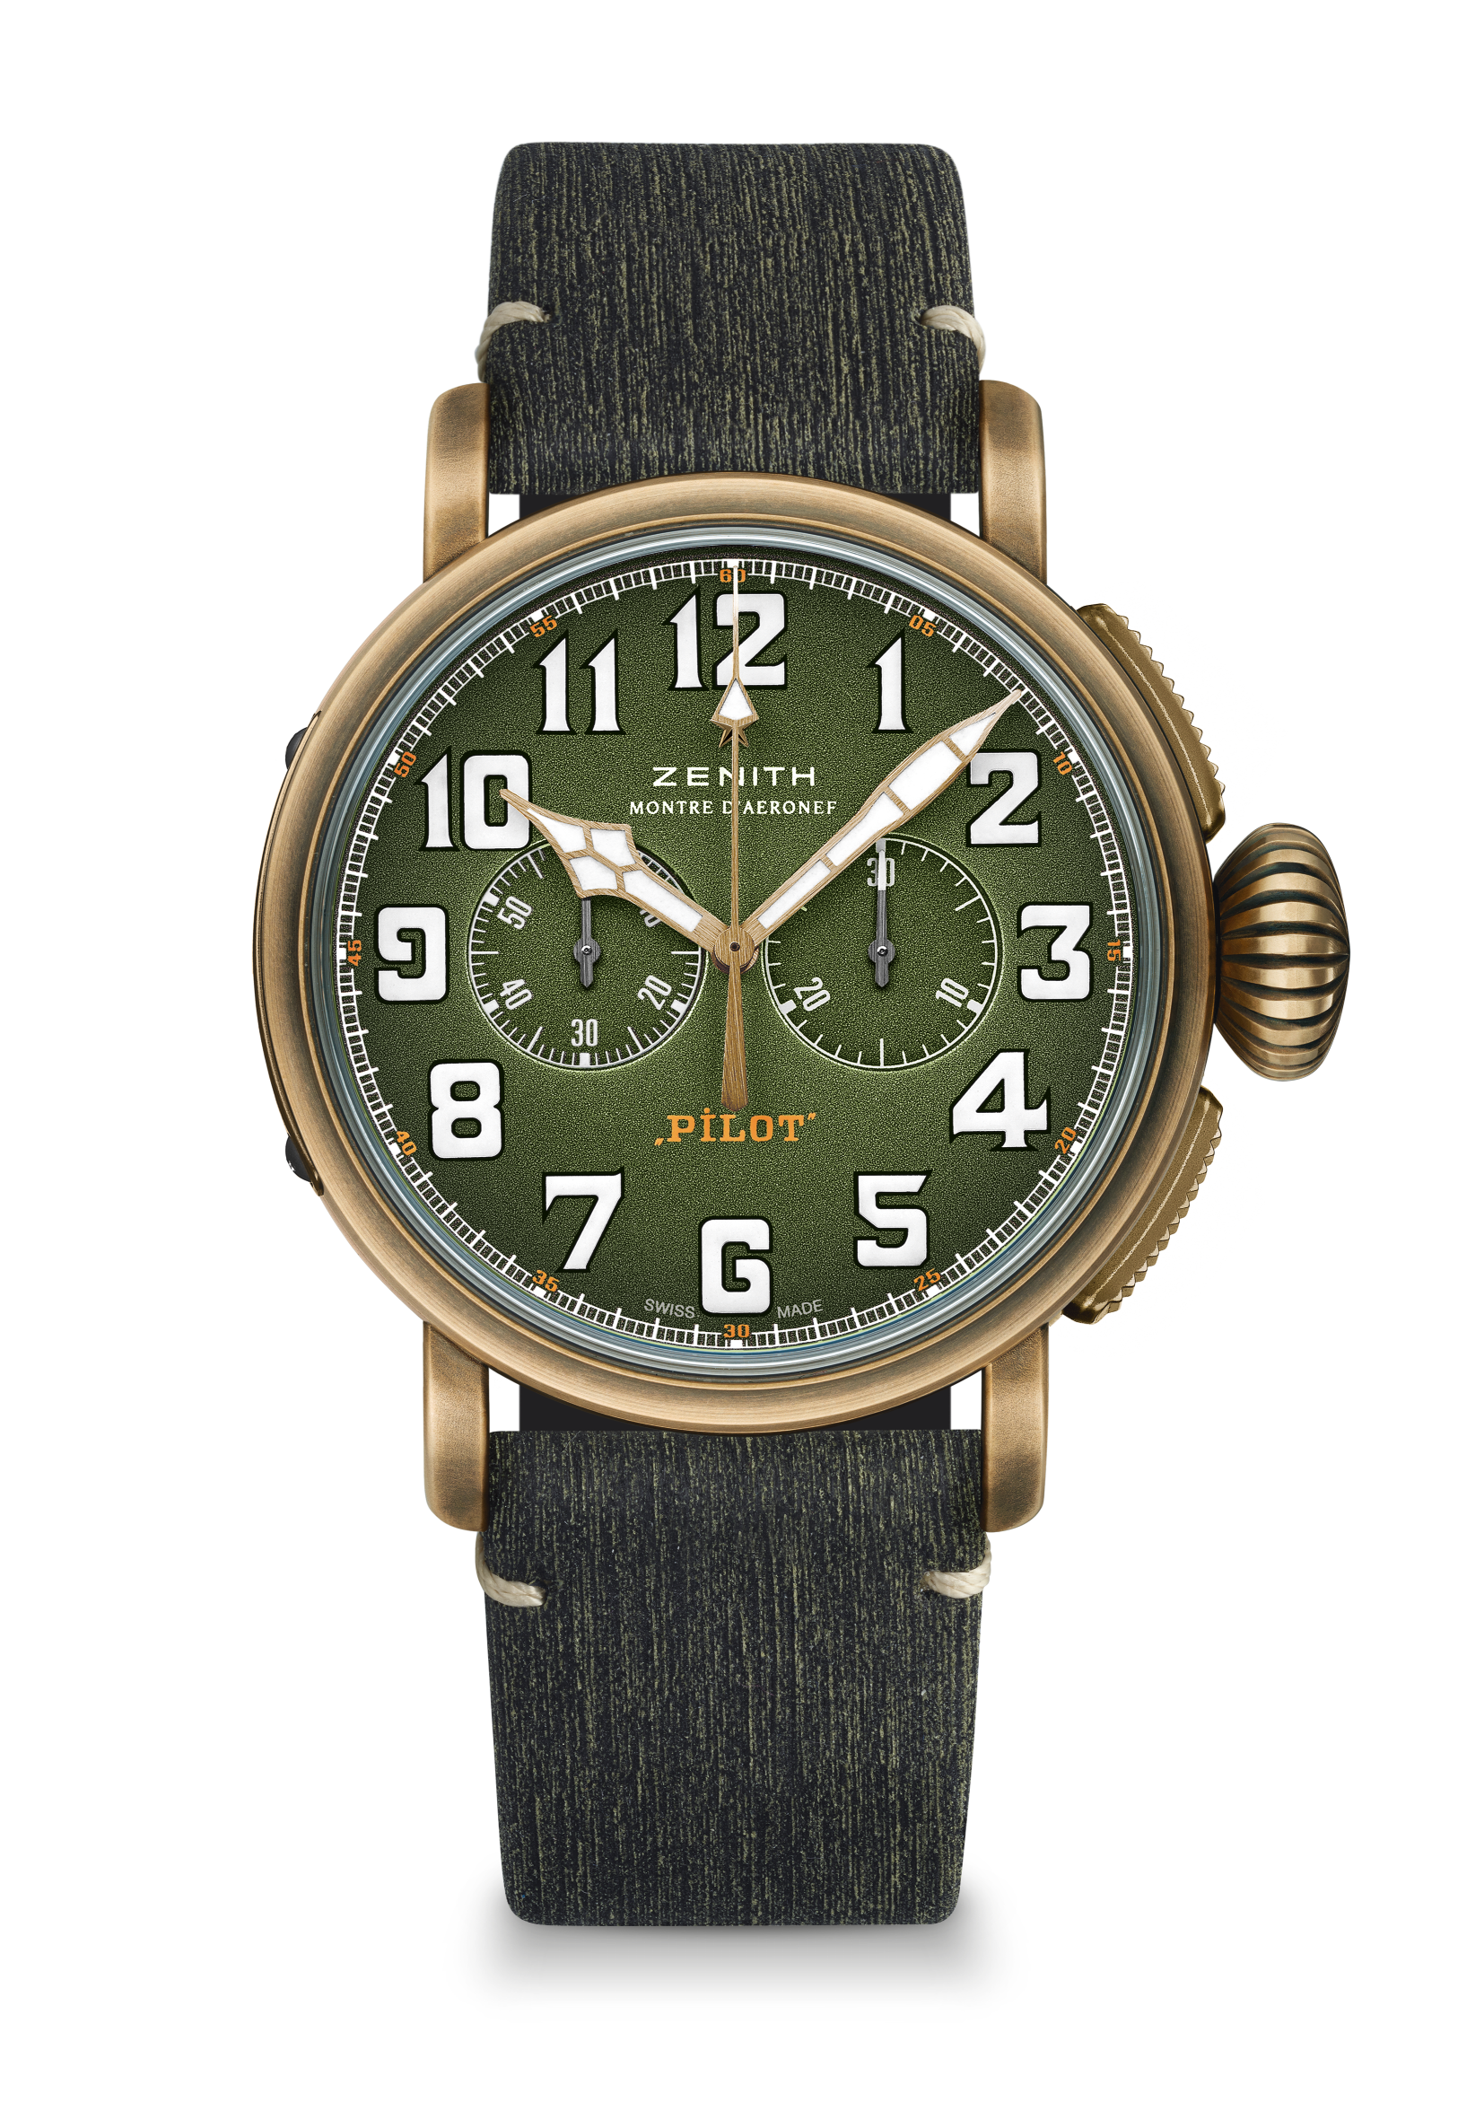
PILOT TYPE 20 CHRONOGRAPH ADVENTURE
型号： 29.2430.4069.63.I001

技术信息

亮点
45毫米青铜表壳
El Primero导柱轮自动计时码表
军事风格表款，配备卡其绿色表盘和迷彩表带
阿拉伯数字时标完全由SuperLumiNova®荧光涂料制成

机芯
El Primero星速4069型自动上链机芯
机芯： 13又¼法分（直径： 30毫米）
机芯厚度： 6.6毫米
组件数： 254
宝石数： 35
振频： 每小时36000次（5赫兹）
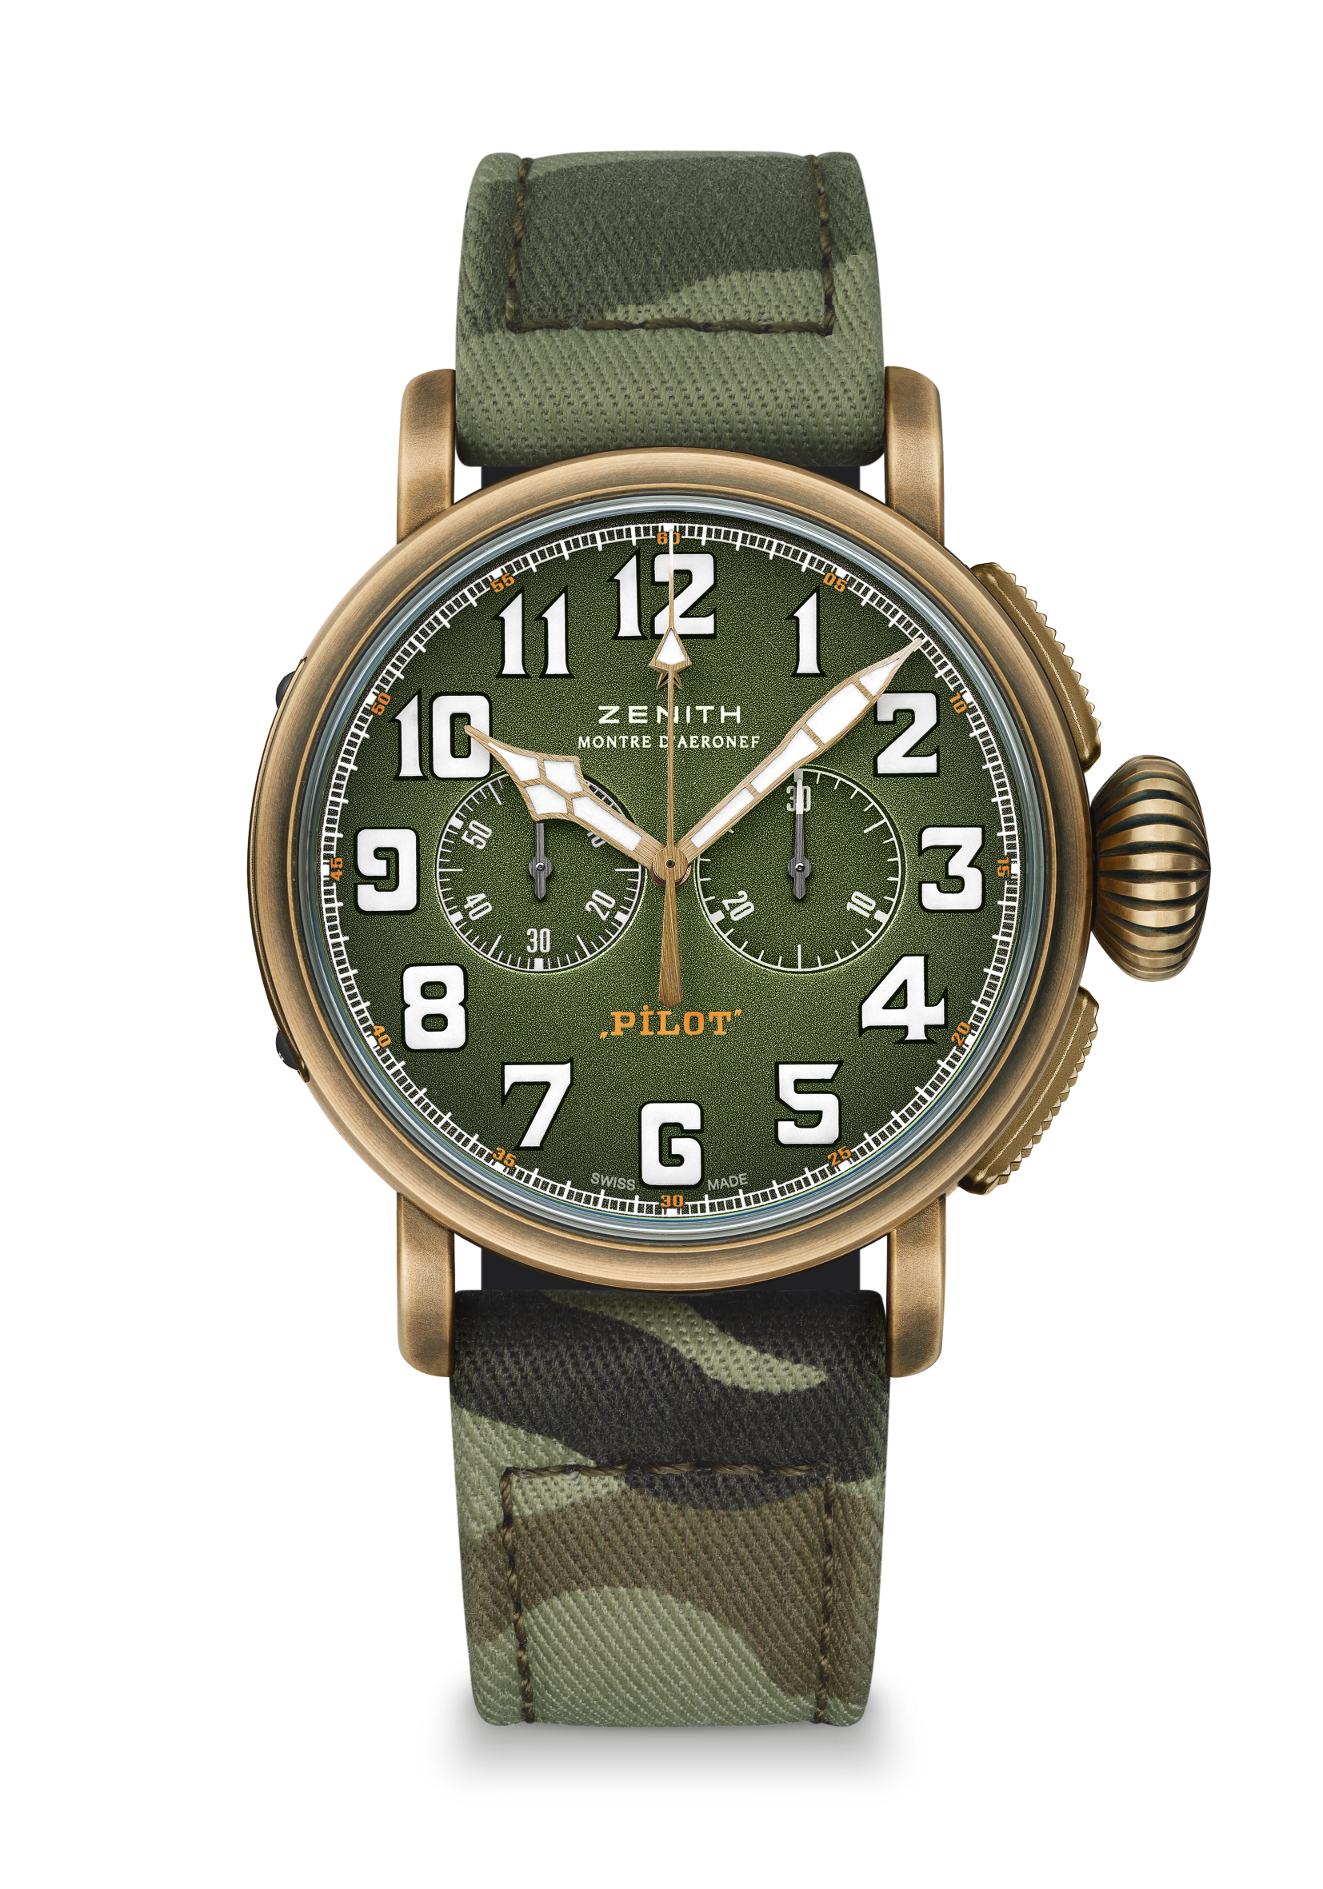
动力储备： 至少 50个小时
精饰： 带有日内瓦纹饰的摆锤

功能
中置时、分显示
小秒针位于9点钟位置
计时码表： 中置计时码表指针和30分钟计时盘位于3点钟位置

表壳、表盘及指针
直径： 45毫米
开心直径： 37.8毫米
厚度： 14.25毫米
表镜： 弧形双面防眩处理蓝宝石水晶玻璃表镜
表背： 钛金属，上面镌刻有ZENITH飞行仪器标志
材质： 青铜
防水深度： 10 ATM（100米）
表盘： 粒面卡其绿色
小时时标： 白色SuperLumiNova® SLN C1阿拉伯数字时标
指针： 镀金刻面，带有白色SuperLumiNova®SLN C1涂层

表带和表扣
带有保护性橡胶衬里的迷彩帆布表带
第二条表带为： 带有保护性橡胶衬里的卡其色矩阵小牛皮表带（27.00.2321.813）
钛金属扣针表扣

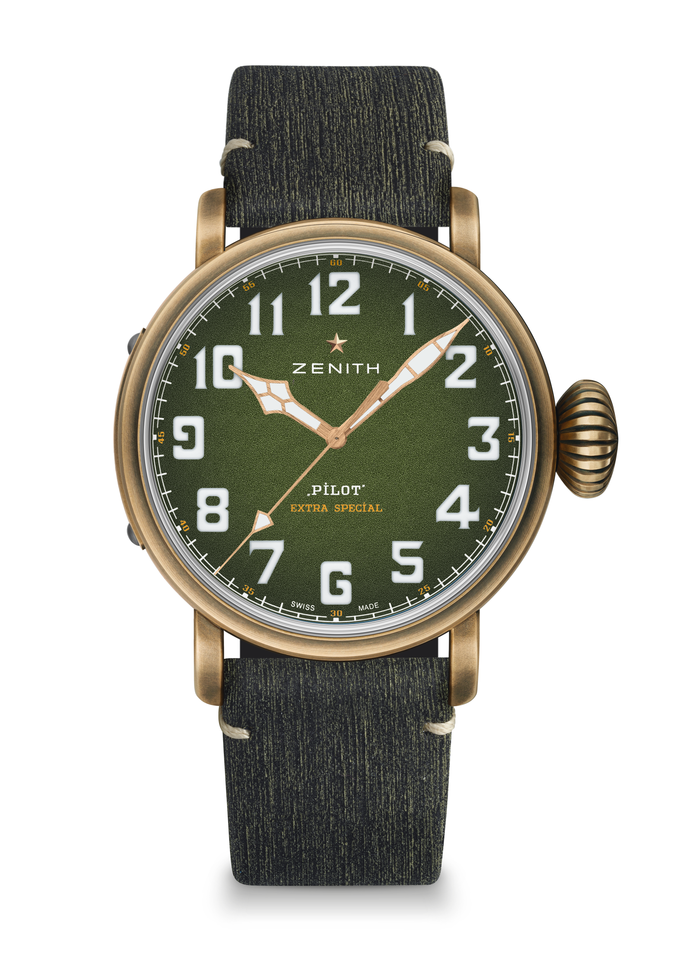
PILOT TYPE 20 EXTRA SPECIAL ADVENTURE

型号： 29.2430.679.63.I001

技术信息

亮点
45毫米青铜表壳
Elite自动机芯
军事风格表款，配备卡其绿色表盘和迷彩表带
阿拉伯数字时标完全由SuperLumiNova®制成

机芯
Elite 679型自动上链机芯
机芯： 11又½法分（直径： 25.60毫米）
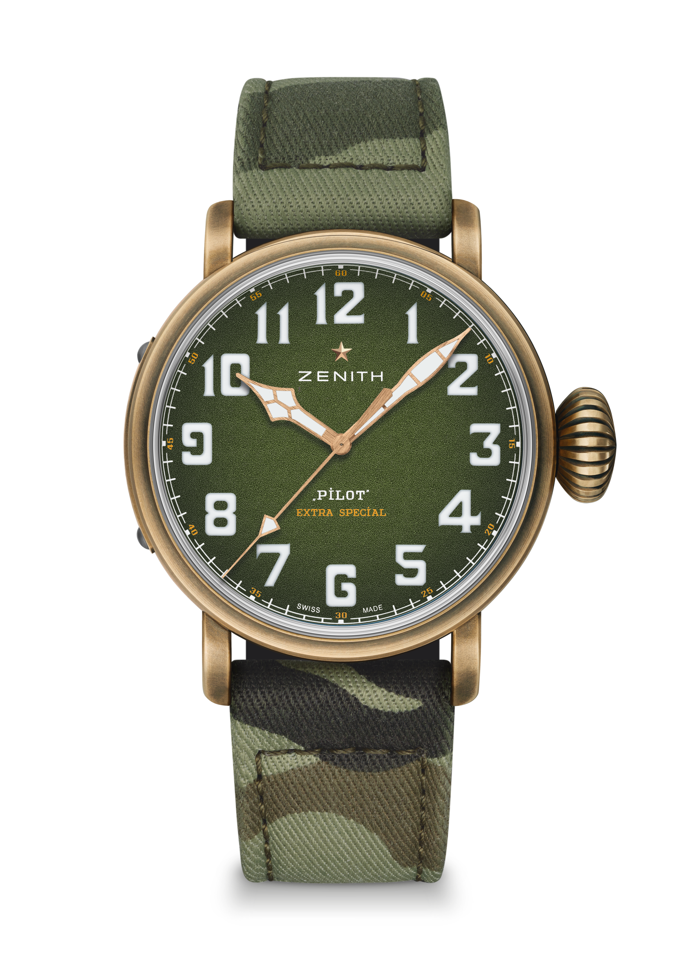
机芯厚度： 3.85毫米
组件数： 126
宝石数： 27
振频： 每小时28800次（4赫兹）
动力储备： 至少 50个小时
精饰： 带有日内瓦纹饰的摆锤

功能
中置时、分显示
中置秒针

表壳、表盘及指针
直径： 45毫米
开心直径： 37.8毫米
厚度： 14.25毫米
表镜： 弧形双面防眩处理蓝宝石水晶玻璃表镜
表背： 钛金属，上面镌刻有ZENITH飞行仪器标志
材质： 青铜
防水深度： 10 ATM（100米）
表盘： 粒面卡其绿色
小时时标： Super-Luminova涂料制成的阿拉伯数字时标
指针： 镀金刻面，带有Super-LumiNova® SLN C1涂层

表带和表扣
带有保护性橡胶衬里的迷彩帆布表带
第二条表带为： 带有保护性橡胶衬里的卡其色矩阵小牛皮表带（27.00.2321.813）
钛金属扣针表扣

